* 1. FUGEN-MESSUNGEN间隙测量表
     1. STOSSFAENGER,VORN 前保险杠

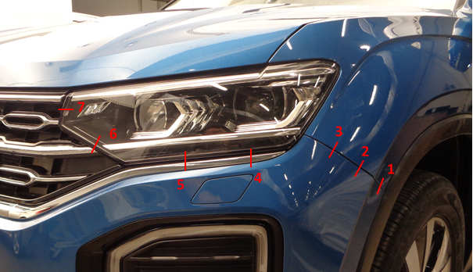

|  |  |  |  |  |
| --- | --- | --- | --- | --- |
| Nr.  位置 | Cubing-Werte  Cubing值[mm] | Messwerte Anfang  试验前[mm] | Messwerte Ende  试验后[mm] | Änderungen=  Ende - Anfang  变化量[mm] |
| L1 |  |  |  |  |
| L2 |  |  |  |  |
| L3 |  |  |  |  |
| L4 |  |  |  |  |
| L5 |  |  |  |  |
| L6 |  |  |  |  |
| L7 |  |  |  |  |
| R1 |  |  |  |  |
| R2 |  |  |  |  |
| R3 |  |  |  |
| R4 |  |  |  |  |
| R5 |  |  |  |  |
| R6 |  |  |  |  |
| R7 |  |  |  |  |

* + 1. Tankklappenmodul 油箱口盖

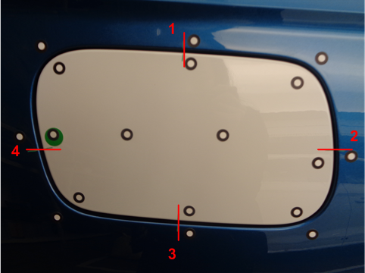

|  |  |  |  |  |
| --- | --- | --- | --- | --- |
| Nr.  位置 | Cubing-Werte  Cubing值[mm] | Messwerte Anfang  试验前[mm] | Messwerte Ende  试验后[mm] | Änderungen=  Ende - Anfang  变化量[mm] |
| 1 |  |  |  |  |
| 2 |  |  |  |  |
| 3 |  |  |  |  |
| 4 |  |  |  |  |

* + 1. STOSSFAENGER, HINT 后保险杠

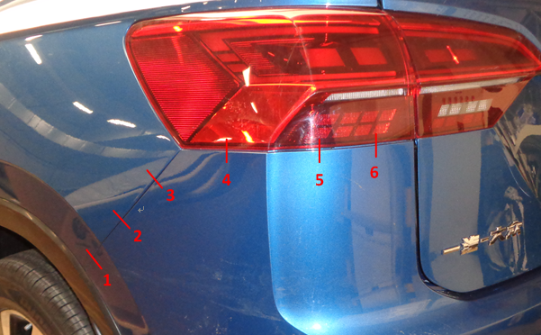

|  |  |  |  |  |
| --- | --- | --- | --- | --- |
| Nr.  位置 | Cubing-Werte  Cubing值[mm] | Messwerte Anfang  试验前[mm] | Messwerte Ende  试验后[mm] | Änderungen=  Ende - Anfang  变化量[mm] |
| L1 |  |  |  |  |
| L2 |  |  |  |  |
| L3 |  |  |  |  |
| L4 |  |  |  |  |
| L5 |  |  |  |  |
| L6 |  |  |  |  |
| R1 |  |  |  |  |
| R2 |  |  |  |  |
| R3 |  |  |  |  |
| R4 |  |  |  |  |
| R5 |  |  |  |  |
| R6 |  |  |  |  |

* + 1. ZSB. Dekorblende FS 司机侧装饰条总成

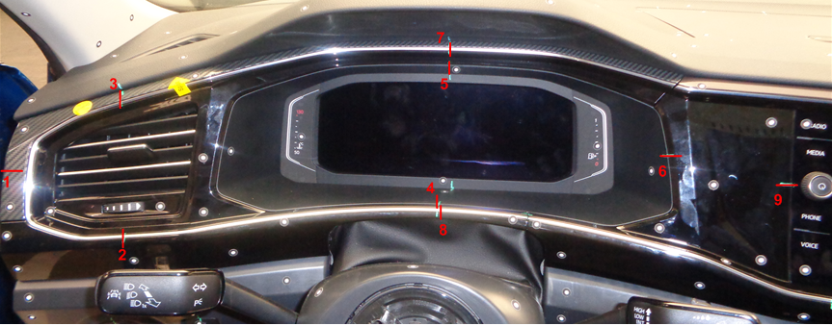

|  |  |  |  |  |
| --- | --- | --- | --- | --- |
| Nr.  位置 | Cubing-Werte  Cubing值[mm] | Messwerte Anfang  试验前[mm] | Messwerte Ende  试验后[mm] | Änderungen=  Ende - Anfang  变化量[mm] |
| 1 |  |  |  |  |
| 2 |  |  |  |  |
| 3 |  |  |  |  |
| 4 |  |  |  |  |
| 5 |  |  |  |  |
| 6 |  |  |  |  |
| 7 |  |  |  |  |
| 8 |  |  |  |  |
| 9 |  |  |  |  |

* + 1. ZSB. Dekorblende BFS 副司机侧装饰条总成

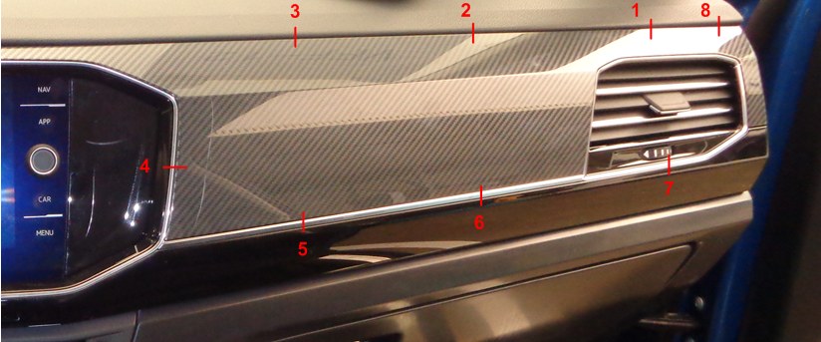

|  |  |  |  |  |
| --- | --- | --- | --- | --- |
| Nr.  位置 | Cubing-Werte  Cubing值[mm] | Messwerte Anfang  试验前[mm] | Messwerte Ende  试验后[mm] | Änderungen=  Ende - Anfang  变化量[mm] |
| 1 |  |  |  |  |
| 2 |  |  |  |  |
| 3 |  |  |  |  |
| 4 |  |  |  |  |
| 5 |  |  |  |  |
| 6 |  |  |  |  |
| 7 |  |  |  |  |
| 8 |  |  |  |  |

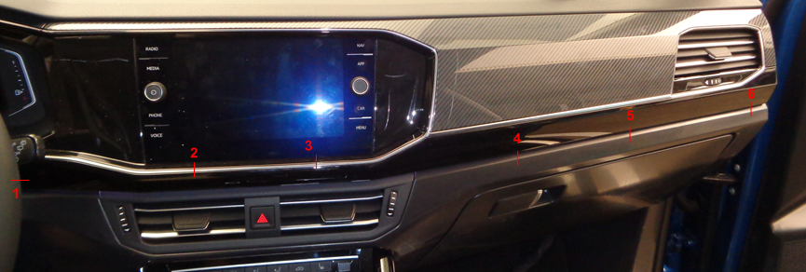

|  |  |  |  |  |
| --- | --- | --- | --- | --- |
| Nr.  位置 | Cubing-Werte  Cubing值[mm] | Messwerte Anfang  试验前[mm] | Messwerte Ende  试验后[mm] | Änderungen=  Ende - Anfang  变化量[mm] |
| 1 |  |  |  |  |
| 2 |  |  |  |  |
| 3 |  |  |  |  |
| 4 |  |  |  |  |
| 5 |  |  |  |  |
| 6 |  |  |  |  |

* + 1. Ausstroemer Mitte 中间出风口

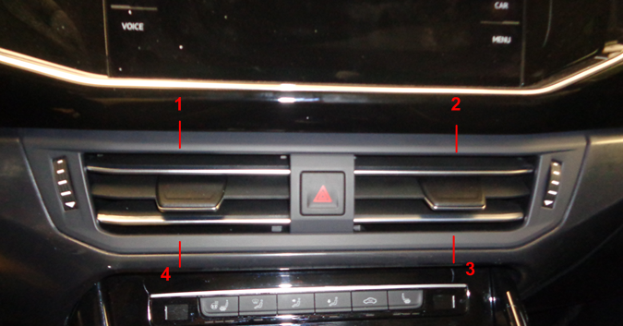

|  |  |  |  |  |
| --- | --- | --- | --- | --- |
| Nr.  位置 | Cubing-Werte  Cubing值[mm] | Messwerte Anfang  试验前[mm] | Messwerte Ende  试验后[mm] | Änderungen=  Ende - Anfang  变化量[mm] |
| 1 |  |  |  |  |
| 2 |  |  |  |  |
| 3 |  |  |  |  |
| 4 |  |  |  |  |

* + 1. ARMLEHNE 中扶手

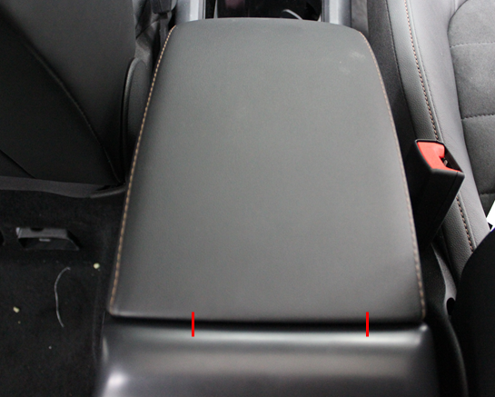

**2**

**1**

|  |  |  |  |  |
| --- | --- | --- | --- | --- |
| Nr.  位置 | Cubing-Werte  Cubing值[mm] | Messwerte Anfang  试验前[mm] | Messwerte Ende  试验后[mm] | Änderungen=  Ende - Anfang  变化量[mm] |
| 1 |  |  |  |  |
| 2 |  |  |  |

* + 1. Blende Klima空调控制器盖板

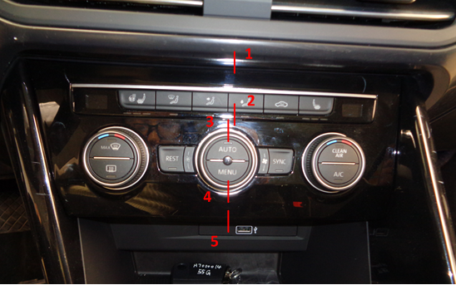

|  |  |  |  |  |
| --- | --- | --- | --- | --- |
| Nr.  位置 | Cubing-Werte  Cubing值[mm] | Messwerte Anfang  试验前[mm] | Messwerte Ende  试验后[mm] | Änderungen=  Ende - Anfang  变化量[mm] |
| 1 |  |  |  |  |
| 2 |  |  |  |  |
| 3 |  |  |  |  |
| 4 |  |  |  |  |
| 5 |  |  |  |  |

* + 1. SCHALE,LENKST 转向柱护套

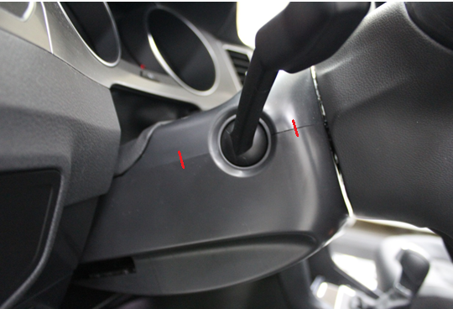

**1**

**2**

|  |  |  |  |  |
| --- | --- | --- | --- | --- |
| Nr.  位置 | Cubing-Werte  Cubing值[mm] | Messwerte Anfang  试验前[mm] | Messwerte Ende  试验后[mm] | Änderungen=  Ende - Anfang  变化量[mm] |
| L1 |  |  |  |  |
| L2 |  |  |  |  |
| R1 |  |  |  |  |
| R2 |  |  |  |  |

* + 1. Handschuhkasten 手套箱

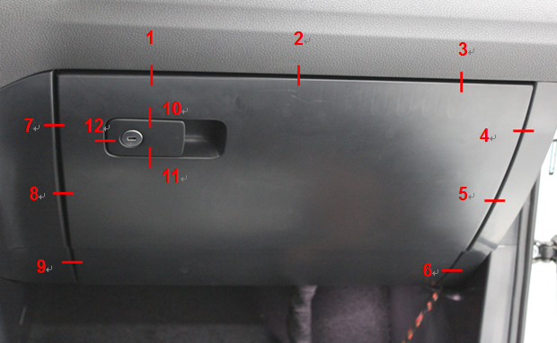

|  |  |  |  |  |
| --- | --- | --- | --- | --- |
| Nr.  位置 | Cubing-Werte  Cubing值[mm] | Messwerte Anfang  试验前[mm] | Messwerte Ende  试验后[mm] | Änderungen=  Ende - Anfang  变化量[mm] |
| 1 |  |  |  |  |
| 2 |  |  |  |  |
| 3 |  |  |  |  |
| 4 |  |  |  |  |
| 5 |  |  |  |  |
| 6 |  |  |  |  |
| 7 |  |  |  |  |
| 8 |  |  |  |  |
| 9 |  |  |  |  |
| 10 |  |  |  |  |
| 11 |  |  |  |  |
| 12 |  |  |  |  |

* + 1. ABLAGE 司机侧杂物盒

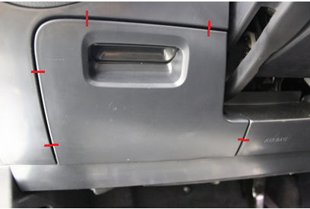

**1**

**2**

**4**

**5**

**3**

|  |  |  |  |  |
| --- | --- | --- | --- | --- |
| Nr.  位置 | Cubing-Werte  Cubing值[mm] | Messwerte Anfang  试验前[mm] | Messwerte Ende  试验后[mm] | Änderungen=  Ende - Anfang  变化量[mm] |
| 1 |  |  |  |  |
| 2 |  |  |  |  |
| 3 |  |  |  |  |
| 4 |  |  |  |  |
| 5 |  |  |  |  |

* + 1. BLENDE 杂物盒盖板

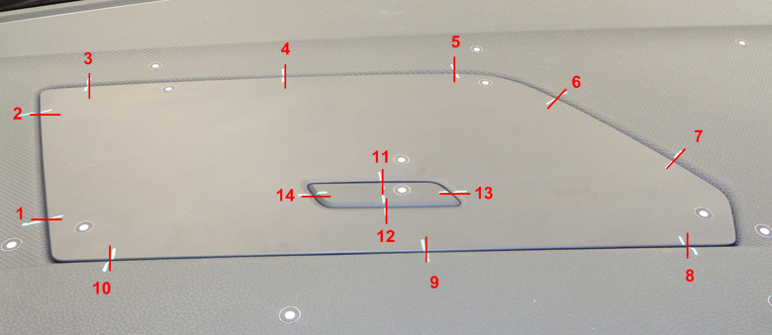

|  |  |  |  |  |
| --- | --- | --- | --- | --- |
| Nr.  位置 | Cubing-Werte  Cubing值[mm] | Messwerte Anfang  试验前[mm] | Messwerte Ende  试验后[mm] | Änderungen=  Ende - Anfang  变化量[mm] |
| 1 |  |  |  |  |
| 2 |  |  |  |  |
| 3 |  |  |  |  |
| 4 |  |  |  |  |
| 5 |  |  |  |  |
| 6 |  |  |  |  |
| 7 |  |  |  |  |
| 8 |  |  |  |  |
| 9 |  |  |  |  |
| 10 |  |  |  |  |
| 11 |  |  |  |  |
| 12 |  |  |  |  |
| 13 |  |  |  |  |
| 14 |  |  |  |  |

* + 1. Schliessteil 端板

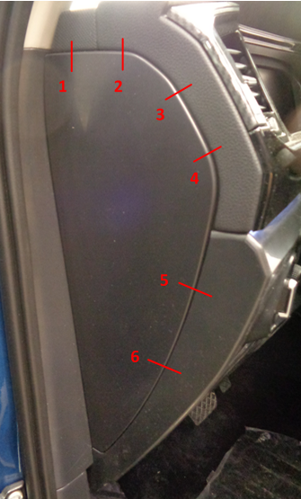

|  |  |  |  |  |
| --- | --- | --- | --- | --- |
| Nr.  位置 | Cubing-Werte  Cubing值[mm] | Messwerte Anfang  试验前[mm] | Messwerte Ende  试验后[mm] | Änderungen=  Ende - Anfang  变化量[mm] |
| L1 |  |  |  |  |
| L2 |  |  |  |  |
| L3 |  |  |  |  |
| L4 |  |  |  |  |
| L5 |  |  |  |  |
| L6 |  |  |  |  |
| R1 |  |  |  |  |
| R2 |  |  |  |  |
| R3 |  |  |  |  |
| R4 |  |  |  |  |
| R5 |  |  |  |  |
| R6 |  |  |  |  |

* + 1. HUD盖板

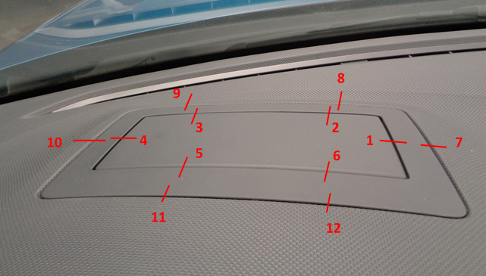

|  |  |  |  |  |
| --- | --- | --- | --- | --- |
| Nr.  位置 | Cubing-Werte  Cubing值[mm] | Messwerte Anfang  试验前[mm] | Messwerte Ende  试验后[mm] | Änderungen=  Ende - Anfang  变化量[mm] |
| 1 |  |  |  |  |
| 2 |  |  |  |  |
| 3 |  |  |  |  |
| 4 |  |  |  |  |
| 5 |  |  |  |  |
| 6 |  |  |  |  |
| 7 |  |  |  |  |
| 8 |  |  |  |  |
| 9 |  |  |  |  |
| 10 |  |  |  |  |
| 11 |  |  |  |  |
| 12 |  |  |  |  |

* + 1. LDS灯光旋转开关 Schalter LWR灯光调节装置开关

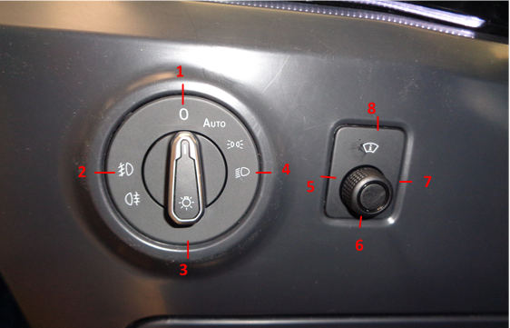

|  |  |  |  |  |
| --- | --- | --- | --- | --- |
| Nr.  位置 | Cubing-Werte  Cubing值[mm] | Messwerte Anfang  试验前[mm] | Messwerte Ende  试验后[mm] | Änderungen=  Ende - Anfang  变化量[mm] |
| 1 |  |  |  |  |
| 2 |  |  |  |  |
| 3 |  |  |  |  |
| 4 |  |  |  |  |
| 5 |  |  |  |  |
| 6 |  |  |  |  |
| 7 |  |  |  |  |
| 8 |  |  |  |  |

* 1. KRAFT-MESSUNGEN操纵力测量
     1. Türgriff门把手

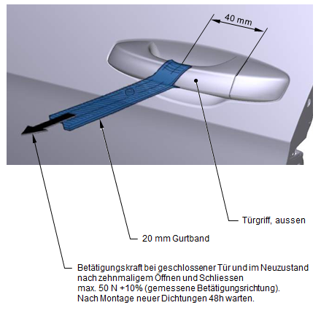

|  |  |  |  |  |
| --- | --- | --- | --- | --- |
| 操纵力方向描述  Beschreibung Kraftrichtung | | Wert[N] | | |
| 标准值  Soll | 试验前  Anfang | 试验后  Ende |
| 左前links vorn | 开启力Öffnen |  |  |  |
| 右前rechts vorn |  |  |
| 左后links hinten |  |  |
| 右后rechts hinten |  |  |

* + 1. Außenspiegel外后视镜

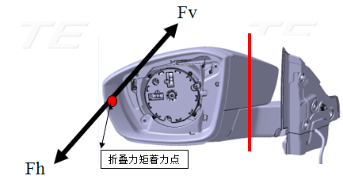 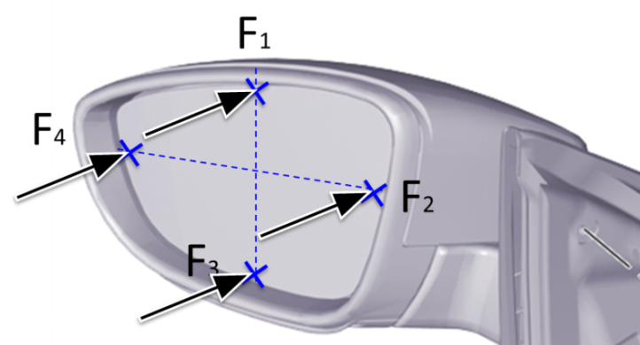

|  |  |  |  |  |
| --- | --- | --- | --- | --- |
| 操纵力方向描述  Beschreibung Kraftrichtung | | Wert[N] | | |
| 标准值  Soll | 试验前  Anfang | 试验后  Ende |
| 左侧links | 壳体向前 Hausschale nach vorne_ Fv |  |  |  |
| 壳体向后 Hausschale nach hinten _ Fh |  |  |
| 镜片调节力Scheibenabstimmung F1 |  |  |  |
| 镜片调节力Scheibenabstimmung F2 |  |  |
| 镜片调节力Scheibenabstimmung F3 |  |  |
| 镜片调节力Scheibenabstimmung F4 |  |  |
| 右侧rechts | 壳体向前 Hausschale nach vorne_ Fv |  |  |  |
| 壳体向后 Hausschale nach hinten _ Fh |  |  |
| 镜片调节力Scheibenabstimmung F1 |  |  |  |
| 镜片调节力Scheibenabstimmung F2 |  |  |
| 镜片调节力Scheibenabstimmung F3 |  |  |
| 镜片调节力Scheibenabstimmung F4 |  |  |

* + 1. Betätigung des Tankklappe油箱口盖关闭及开启力

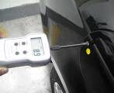

|  |  |  |  |
| --- | --- | --- | --- |
| 操纵力方向描述  Beschreibung Kraftrichtung | Wert[N] | | |
| 标准值  Soll | 试验前  Anfang | 试验后  Ende |
| 油箱口盖锁止关闭力  Schließkraft zum Verriegeln  Oeffnungsmoment F1  力垂直作用于油箱口盖指压机构，使盖锁止  Kraftangriff senkrecht ueber dem Tippmechanismus，um Tankklappe zu verriegeln |  |  |  |
| 油箱口盖打开力  Öffnungskraft der Tankklappe F2  开锁状态下指压打开油箱口盖,垂直push-push位置测量  Fingerdruckkraft zum Oeffnen der Klappe ohne Verrastung, senkrecht über dem Tippmechnismus gemessen |  |  |  |

* + 1. Griff前盖开启把手

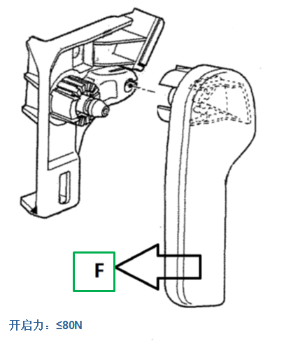

|  |  |  |  |
| --- | --- | --- | --- |
| 操纵力方向描述  Beschreibung Kraftrichtung | Wert[N] | | |
| 标准值  Soll | 试验前  Anfang | 试验后  Ende |
| Öffnen开启力 F |  |  |  |

* + 1. Heckklappe前盖

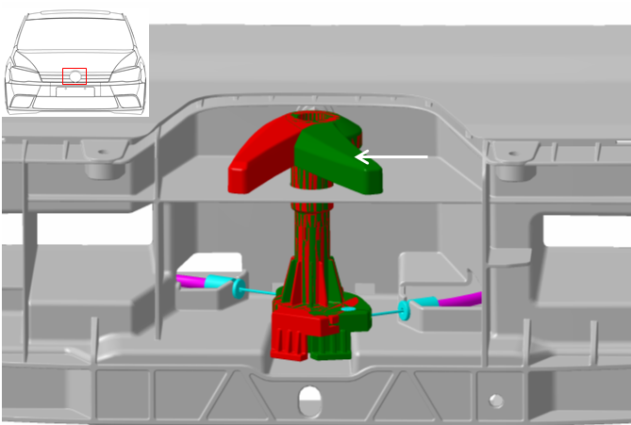

**F**

|  |  |  |  |
| --- | --- | --- | --- |
| 操纵力方向描述  Beschreibung Kraftrichtung | Wert[N] | | |
| 标准值  Soll | 试验前  Anfang | 试验后  Ende |
| Öffnen开启力 F |  |  |  |

* + 1. Ausstroemer出风口操作力

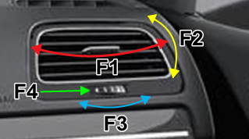

| 零部件  62  3  Bauteil | | 操纵力方向描述  Beschreibung Kraftrichtung | 数值  Wert [N] | | |
| --- | --- | --- | --- | --- | --- |
| 标准值  Soll | 试验前  Anfang | 试验后  Ende |
| 前排  Vorn | 左侧出风口  links | 拨片水平F1 Horizontallamellen über Reiter |  |  |  |
| 拨片垂直F2 Vertikallamellen über Reiter |  |  |  |
| 滚轮F3 Betätigungsrad |  |  |  |
| 滚轮锁止力F4 Betätigungsrad über Rastung |  |  |  |
| 中间左侧出风口  mittel links | 拨片水平F1 Horizontallamellen über Reiter |  |  |  |
| 拨片垂直F2 Vertikallamellen über Reiter |  |  |  |
| 滚轮F3 Betätigungsrad |  |  |  |
| 滚轮锁止力F4 Betätigungsrad über Rastung |  |  |  |
| 中间右侧出风口  mittel rechts | 拨片水平F1 Horizontallamellen über Reiter |  |  |  |
| 拨片垂直F2 Vertikallamellen über Reiter |  |  |  |
| 滚轮F3 Betätigungsrad |  |  |  |
| 滚轮锁止力F4 Betätigungsrad über Rastung |  |  |  |
| 右侧出风口  rechts | 拨片水平F1 Horizontallamellen über Reiter |  |  |  |
| 拨片垂直F2 Vertikallamellen über Reiter |  |  |  |
| 滚轮F3 Betätigungsrad |  |  |  |
| 滚轮锁止力F4 Betätigungsrad über Rastung |  |  |  |
| 后排  hinten | 左侧出风口  links | 拨片水平F1 Horizontallamellen über Reiter |  |  |  |
| 拨片垂直F2 Vertikallamellen über Reiter |  |  |  |
| 滚轮F3 Betätigungsrad |  |  |  |
| 滚轮锁止力F4 Betätigungsrad über Rastung |  |  |  |
| 右侧出风口  rechts | 拨片水平F1 Horizontallamellen über Reiter |  |  |  |
| 拨片垂直F2 Vertikallamellen über Reiter |  |  |  |

* + 1. Armlehne中扶手

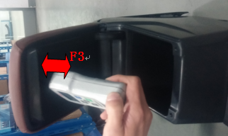

|  |  |  |  |
| --- | --- | --- | --- |
| 操纵力方向描述  Beschreibung Kraftrichtung | Wert[N] | | |
| 标准值  Soll | 试验前  Anfang | 试验后  Ende |
| 扶手翻转开启力F3  Schwenkkraft |  |  |  |

* + 1. Handschuhkasten手套箱

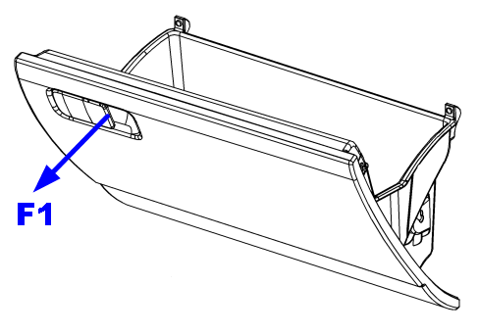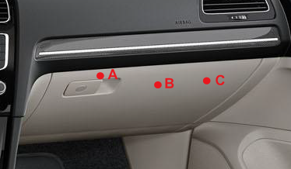



| 操纵力方向描述  Beschreibung Kraftrichtung | 数值  Wert [N] | | |
| --- | --- | --- | --- |
| 标准值  Soll | 试验前  Anfang | 试验后  Ende |
| Entriegeln 开启力 F1 |  |  |  |
| Schließen 关闭力 FA |  |  |  |
| Schließen 关闭力 FB |  |  |
| Schließen 关闭力 FC |  |  |
| Öffnungszeit 开启时间 |  |  |  |

* + 1. Ablage FS 司机侧杂物盒

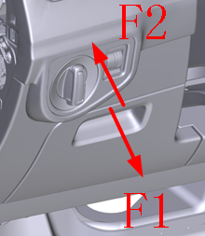

| 零部件  62  3  Bauteil | 操纵力方向描述  Beschreibung Kraftrichtung | 数值  Wert [N] | | |
| --- | --- | --- | --- | --- |
| 标准值  Soll | 试验前  Anfang | 试验后  Nach dem Test |
| 司机侧杂物盒  Ablagefach FS | Entriegeln 开启力 F1 |  |  |  |
| Schließen 关闭力 F2 Punkt A |  |  |  |

* + 1. Ablage I-Tafel 仪表板中上杂物盒



| 操纵力方向描述  Beschreibung Kraftrichtung | 数值  Wert [N] | | |
| --- | --- | --- | --- |
| 标准值  Soll | 试验前  Anfang | 试验后  Nach dem Test |
| Entriegeln 开启力 |  |  |  |
| Schließen 关闭力 |  |  |  |
| Öffnungszeit 开启时间 |  |  |  |

* + 1. Tuerinnenbetaetigung 门内开把手

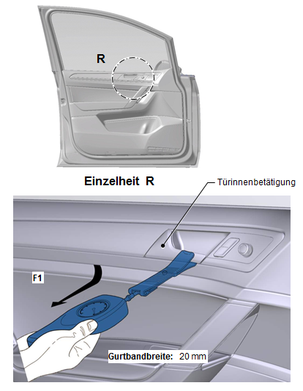

|  |  |  |  |  |
| --- | --- | --- | --- | --- |
| 操纵力方向描述  Beschreibung Kraftrichtung | | Wert[N] | | |
| 标准值  Soll | 试验前  Anfang | 试验后  Ende |
| 左前links vorn | 开启力Öffnen |  |  |  |
| 右前rechts vorn |  |  |
| 左后links hinten |  |  |
| 右后rechts hinten |  |  |

* + 1. Frontklappe 前盖

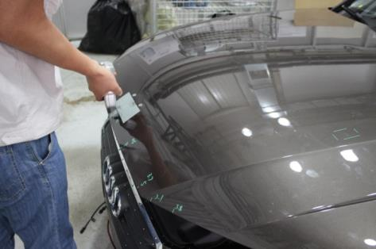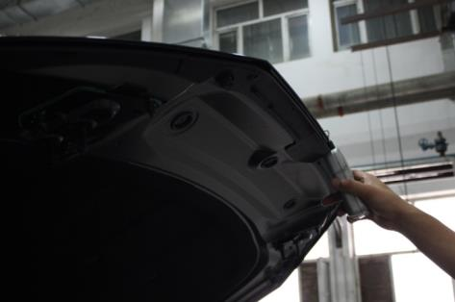

|  |  |  |
| --- | --- | --- |
| Beschreibung Kraftrichtung  操纵力方向描述 | Wert[N]  数值 | |
| Anfang  试验前 | Ende  试验前 |
| Öffnen  开启力 |  |  |
| Maximale Schliesskraft  最大关闭力 |  |  |
| Haltekraft  保持力 |  |  |

* + 1. Heckklappe 后盖

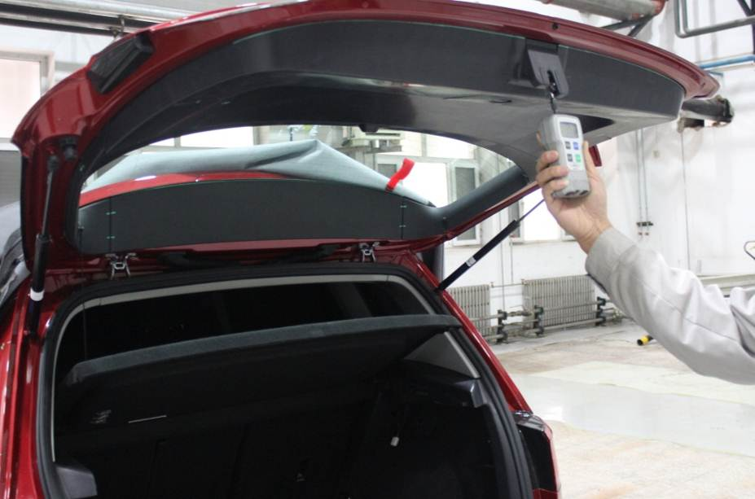

|  |  |  |
| --- | --- | --- |
| Beschreibung Kraftrichtung  操纵力方向描述 | Wert[N]  数值 | |
| Anfang  试验前 | Ende  试验前 |
| Öffnen  开启力 |  |  |
| Maximale Schliesskraft  最大关闭力 |  |  |
| Haltekraft  保持力 |  |  |

* 1. DREHMOMENT-MESSUNGEN力矩测量
     1. Lagerbuegel把手支座

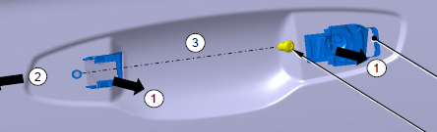

1

|  |  |  |  |  |
| --- | --- | --- | --- | --- |
| Schraube  螺栓 | Anziehdreh-moment Sollwert  转矩理论值[Nm] | Anziehdrehmoment bei Montage A  安装转矩值[Nm] | Weiterdrehmoment vor DeMontage W  剩余转矩值 [Nm] | Weiterdrehmoment Prozentual W/A*100%  剩余转矩百分比[%]  Soll ≥50%  应大于50% |
| 1_FS_vor |  |  |  |  |
| 1_BFS_vor |  |  |  |
| 1_FS_hinten |  |  |  |
| 1_BFS_hinten |  |  |  |

* + 1. Tuerschliesszylinder车门锁芯

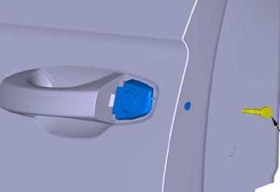

1

|  |  |  |  |  |
| --- | --- | --- | --- | --- |
| Schraube  螺栓 | Anziehdreh-moment Sollwert  转矩理论值[Nm] | Anziehdrehmoment bei Montage A  安装转矩值[Nm] | Weiterdrehmoment vor DeMontage W  剩余转矩值 [Nm] | Weiterdrehmoment Prozentual W/A*100%  剩余转矩百分比[%]  Soll ≥70%  应大于70% |
| 1_FS_vor |  |  |  |  |

* + 1. ZSB Hebegestell玻璃升降器

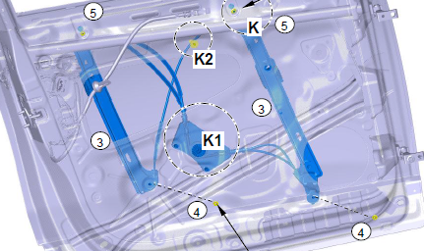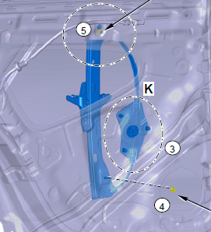

4

3

2

1

2

1

|  |  |  |  |  |
| --- | --- | --- | --- | --- |
| Schraube  螺栓 | Anziehdreh-moment Sollwert  转矩理论值[Nm] | Anziehdrehmoment bei Montage A  安装转矩值[Nm] | Weiterdrehmoment vor DeMontage W  剩余转矩值 [Nm] | Weiterdrehmoment Prozentual W/A*100%  剩余转矩百分比[%]  Soll ≥70%  应大于70% |
| 1_FS_vor |  |  |  |  |
| 2_FS_vor |  |  |  |
| 3_FS_vor |  |  |  |
| 4_FS_vor |  |  |  |
| 1_BFS_vor |  |  |  |
| 2_BFS_vor |  |  |  |
| 3_BFS_vor |  |  |  |
| 4_BFS_vor |  |  |  |
| 1_FS_hinten |  |  |  |
| 2_FS_hinten |  |  |  |
| 1_BFS_hinten |  |  |  |
| 2_BFS_hinten |  |  |  |

* + 1. Schliessbuegel 车门锁销

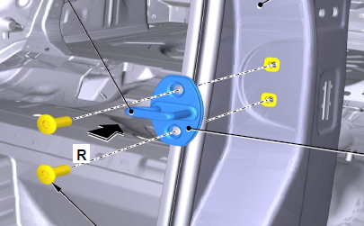

2

1

|  |  |  |  |  |
| --- | --- | --- | --- | --- |
| 螺栓  Schraube | 扭矩理论值  Anziehdreh-moment Sollwert | 安装实际值  Anziehdrehmoment bei Montage A[Nm] | 剩余扭矩值  Weiterdrehmoment vor Demontage W [Nm] | Weiterdrehmoment Prozentual W/A*100%  剩余扭矩百分比[%]  Soll ≥50%  应大于50% |
| 1_FS_vor |  |  |  |  |
| 2_FS_vor |  |  |
| 1_BFS_vor |  |  |
| 2_BFS_vor |  |  |
| 1_FS_hinten |  |  |
| 2_FS_hinten |  |  |
| 1_BFS_hinten |  |  |
| 2_BFS_hinten |  |  |

* + 1. Heckklappen-Scharnier 后盖铰链

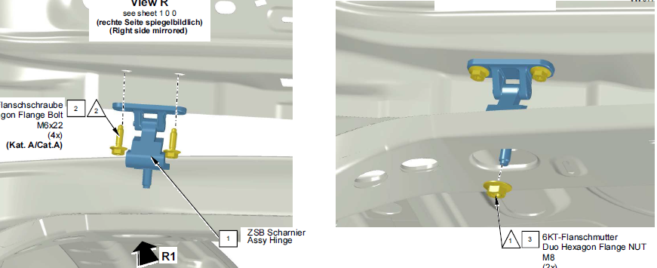

2

1

3

|  |  |  |  |  |
| --- | --- | --- | --- | --- |
| Schraube  螺栓 | Anziehdreh-moment Sollwert  扭矩理论值[Nm] | Anziehdrehmoment bei Montage A  安装扭矩值[Nm] | Weiterdrehmoment vor Demontage W  剩余扭矩值[Nm] | Weiterdrehmoment Prozentual W/A*100%  剩余扭矩百分比[%]  Soll ≥70%  应大于70% |
| 1_FS |  |  |  |  |
| 2_FS |  |  |
| 3_FS |  |  |  |
| 1_BFS |  |  |  |
| 2_BFS |  |  |
| 3_BFS |  |  |  |

* + 1. Lagerbock(Gasfeder)气弹簧支座

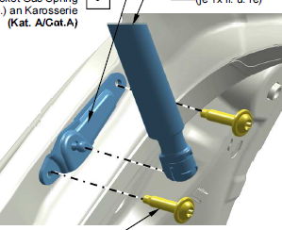 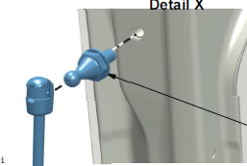

1#

2#

3#

|  |  |  |  |  |
| --- | --- | --- | --- | --- |
| Schraube  螺栓 | Anziehdreh-moment Sollwert  扭矩理论值[Nm] | Anziehdrehmoment bei Montage A  安装扭矩值[Nm] | Weiterdrehmoment vor Demontage W  剩余扭矩值[Nm] | Weiterdrehmoment Prozentual W/A*100%  剩余扭矩百分比[%]  Soll ≥70%  应大于70% |
| 1_FS |  |  |  |  |
| 2_FS |  |  |  |
| 3_FS |  |  |  |  |
| 1_BFS |  |  |  |  |
| 2_BFS |  |  |  |
| 3_BFS |  |  |  |  |

* + 1. Einstellpuffer压块

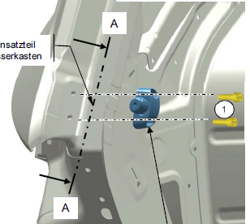 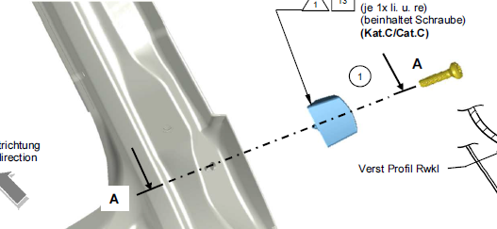

3#

2#

1#

|  |  |  |  |  |
| --- | --- | --- | --- | --- |
| Schraube  螺栓 | Anziehdreh-moment Sollwert  扭矩理论值[Nm] | Anziehdrehmoment bei Montage A  安装扭矩值[Nm] | Weiterdrehmoment vor Demontage W  剩余扭矩值[Nm] | Weiterdrehmoment Prozentual W/A*100%  剩余扭矩百分比[%]  Soll ≥50%  应大于50% |
| 1_FS |  |  |  |  |
| 2_FS |  |  |  |
| 3_FS |  |  |  |
| 1_BFS |  |  |  |
| 2_BFS |  |  |  |
| 3_BFS |  |  |  |

* + 1. Frontklappe Scharnier 前盖铰链

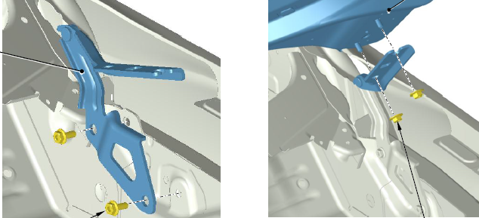

22

12

32

42

|  |  |  |  |  |
| --- | --- | --- | --- | --- |
| Schraube  螺栓 | Anziehdreh-moment Sollwert  转矩理论值[Nm] | Anziehdrehmoment bei Montage A  安装转矩值[Nm] | Weiterdrehmoment vor DeMontage W  剩余转矩值 [Nm] | Weiterdrehmoment Prozentual W/A*100%  剩余转矩百分比[%]  Soll ≥70%  应大于70% |
| FS_1 |  |  |  |  |
| FS_2 |  |  |  |
| FS_3 |  |  |  |
| FS_4 |  |  |  |
| BFS_1 |  |  |  |
| BFS_2 |  |  |  |
| BFS_3 |  |  |  |
| BFS_4 |  |  |  |

* + 1. ZSB Schloss und Schliessbuegel Heckklappe /后盖锁和锁销总成

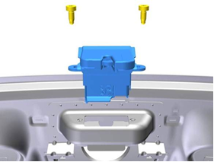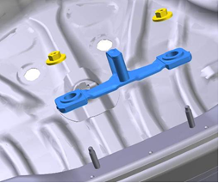

1#

2#

3#

4#

|  |  |  |  |  |
| --- | --- | --- | --- | --- |
| Schraube  螺栓 | Anziehdreh-moment Sollwert  扭矩理论值[Nm] | Anziehdrehmoment bei Montage A  安装扭矩值[Nm] | Weiterdrehmoment vor Demontage W  剩余扭矩值[Nm] | Weiterdrehmoment Prozentual W/A*100%  剩余扭矩百分比[%]  Soll ≥70%  应大于70% |
| 1 |  |  |  |  |
| 2 |  |  |  |
| 3 |  |  |  |
| 4 |  |  |  |

* + 1. Spoiler扰流板

1

2

9

8

7

6

5

4

3

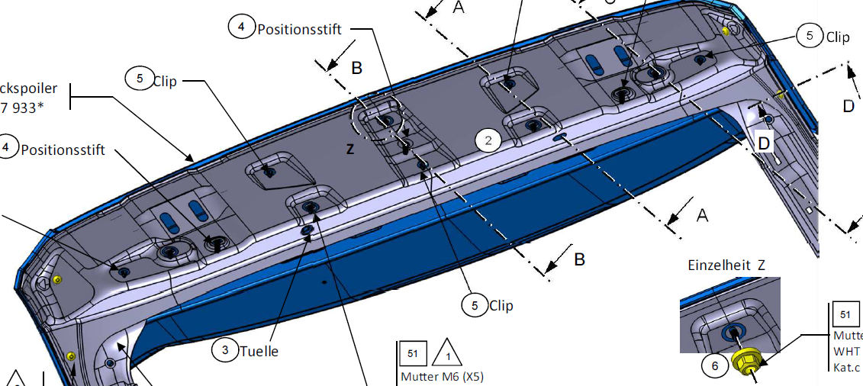

|  |  |  |  |  |
| --- | --- | --- | --- | --- |
| Schraube  螺栓 | Anziehdreh-moment Sollwert  转矩理论值[Nm] | Anziehdrehmoment bei Montage A  安装转矩值[Nm] | Weiterdrehmoment vor DeMontage W  剩余转矩值 [Nm] | Weiterdrehmoment Prozentual W/A*100%  剩余转矩百分比[%]  Soll ≥50%  应大于50% |
| 1 |  |  |  |  |
| 2 |  |  |  |
| 3 |  |  |  |
| 4 |  |  |  |
| 5 |  |  |  |  |
| 6 |  |  |  |
| 7 |  |  |  |
| 8 |  |  |  |
| 9 |  |  |  |

* + 1. ZSB Dachreling行李架



|  |  |  |  |  |
| --- | --- | --- | --- | --- |
| Schraube  螺栓 | Anziehdreh-moment Sollwert  转矩理论值[Nm] | Anziehdrehmoment bei Montage A  安装转矩值[Nm] | Weiterdrehmoment vor DeMontage W  剩余转矩值 [Nm] | Weiterdrehmoment Prozentual W/A*100%  剩余转矩百分比[%]  Soll ≥70%  应大于70% |
| FS_1 |  |  |  |  |
| FS_2 |  |  |
| FS_3 |  |  |
| FS_4 |  |  |
| BFS_1 |  |  |
| BFS_2 |  |  |
| BFS_3 |  |  |
| BFS_4 |  |  |

* + 1. ZSB Rueckblickspiegel,aussen 外后视镜

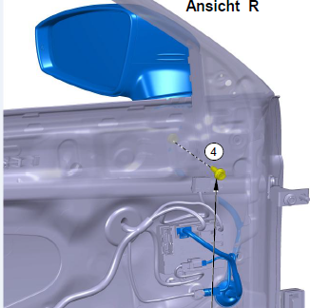

1

|  |  |  |  |  |
| --- | --- | --- | --- | --- |
| Schraube  螺栓 | Anziehdreh-moment Sollwert  转矩理论值[Nm] | Anziehdrehmoment bei Montage A  安装转矩值[Nm] | Weiterdrehmoment vor DeMontage W  剩余转矩值 [Nm] | Weiterdrehmoment Prozentual W/A*100%  剩余转矩百分比[%]  Soll ≥70%  应大于70% |
| 1_FS_vor |  |  |  |  |
| 1_BFS_vor |  |  |  |

* + 1. ZSB Tuerfeststeller限位器

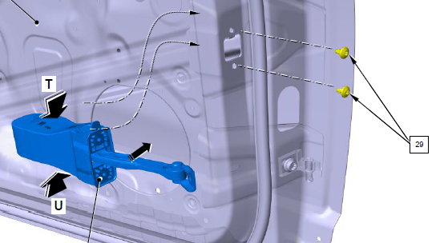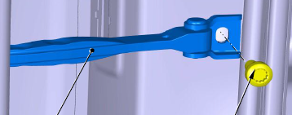

3

2

1

|  |  |  |  |  |
| --- | --- | --- | --- | --- |
| Schraube  螺栓 | Anziehdreh-moment Sollwert  转矩理论值[Nm] | Anziehdrehmoment bei Montage A  安装转矩值[Nm] | Weiterdrehmoment vor DeMontage W  剩余转矩值 [Nm] | Weiterdrehmoment Prozentual W/A*100%  剩余转矩百分比[%]  Soll ≥70%  应大于70% |
| 1_FS_vor |  |  |  |  |
| 2_FS_vor |  |  |  |
| 3_FS_vor |  |  |  |  |
| 1_BFS_vor |  |  |  |  |
| 2_BFS_vor |  |  |  |
| 3_BFS_vor |  |  |  |  |
| 1_FS_hinten |  |  |  |  |
| 2_FS_hinten |  |  |  |
| 3_FS_hinten |  |  |  |  |
| 1_BFS_hinten |  |  |  |  |
| 2_BFS_hinten |  |  |  |
| 3_BFS_hinten |  |  |  |  |

* + 1. Tuerscharnier oben 车门上铰链

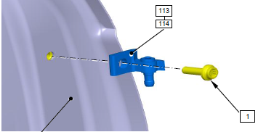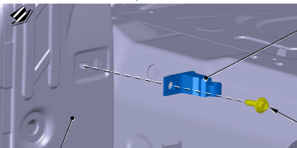

1

2

3

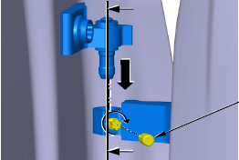

|  |  |  |  |  |
| --- | --- | --- | --- | --- |
| Schraube  螺栓 | Anziehdreh-moment Sollwert  转矩理论值[Nm] | Anziehdrehmoment bei Montage A  安装转矩值[Nm] | Weiterdrehmoment vor DeMontage W  剩余转矩值 [Nm] | Weiterdrehmoment Prozentual W/A*100%  剩余转矩百分比[%]  Soll ≥70%  应大于70% |
| 1_FS_vor |  |  |  |  |
| 2_FS_vor |  |  |  |  |
| 4_FS_vor |  |  |  |  |
| 1_BFS_vor |  |  |  |  |
| 2_BFS_vor |  |  |  |  |
| 4_BFS_vor |  |  |  |  |
| 1_FS_hinten |  |  |  |  |
| 2_FS_hinten |  |  |  |  |
| 4_FS_hinten |  |  |  |  |
| 1_BFS_hinten |  |  |  |  |
| 2_BFS_hinten |  |  |  |  |
| 4_BFS_hinten |  |  |  |  |

* + 1. Tuerscharnier unten 车门下铰链



1

2

3



|  |  |  |  |  |
| --- | --- | --- | --- | --- |
| Schraube  螺栓 | Anziehdreh-moment Sollwert  转矩理论值[Nm] | Anziehdrehmoment bei Montage A  安装转矩值[Nm] | Weiterdrehmoment vor DeMontage W  剩余转矩值 [Nm] | Weiterdrehmoment Prozentual W/A*100%  剩余转矩百分比[%]  Soll ≥70%  应大于70% |
| 1_FS_vor |  |  |  |  |
| 2_FS_vor |  |  |  |  |
| 4_FS_vor |  |  |  |  |
| 1_BFS_vor |  |  |  |  |
| 2_BFS_vor |  |  |  |  |
| 4_BFS_vor |  |  |  |  |
| 1_FS_hinten |  |  |  |  |
| 2_FS_hinten |  |  |  |  |
| 4_FS_hinten |  |  |  |  |
| 1_BFS_hinten |  |  |  |  |
| 2_BFS_hinten |  |  |  |  |
| 4_BFS_hinten |  |  |  |  |

**Bemerkung** (*): Eingebaut an der Produktlinie, auf Mindestwert eingestellt

生产线安装，按最小值。

* + 1. ZSB Schliessbuegel前盖锁销

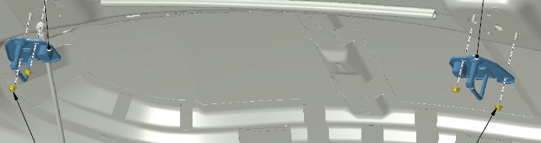

22

12

32

42

|  |  |  |  |  |
| --- | --- | --- | --- | --- |
| Schraube  螺栓 | Anziehdreh-moment Sollwert  转矩理论值[Nm] | Anziehdrehmoment bei Montage A  安装转矩值[Nm] | Weiterdrehmoment vor DeMontage W  剩余转矩值 [Nm] | Weiterdrehmoment Prozentual W/A*100%  剩余转矩百分比[%]  Soll ≥70%  应大于70% |
| 1 |  |  |  |  |
| 2 |  |  |  |
| 3 |  |  |  |
| 4 |  |  |  |

* + 1. ZSB Schloss 前盖锁

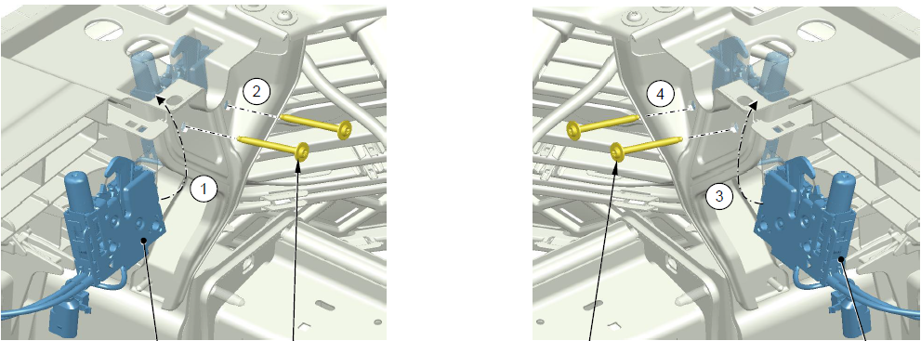

|  |  |  |  |  |
| --- | --- | --- | --- | --- |
| Schraube  螺栓 | Anziehdreh-moment Sollwert  转矩理论值[Nm] | Anziehdrehmoment bei Montage A  安装转矩值[Nm] | Weiterdrehmoment vor DeMontage W  剩余转矩值 [Nm] | Weiterdrehmoment Prozentual W/A*100%  剩余转矩百分比[%]  Soll ≥70%  应大于70% |
| 1 |  |  |  |  |
| 2 |  |  |  |
| 3 |  |  |  |
| 4 |  |  |  |

* + 1. ZSB Lagerbock 轴承支座总成

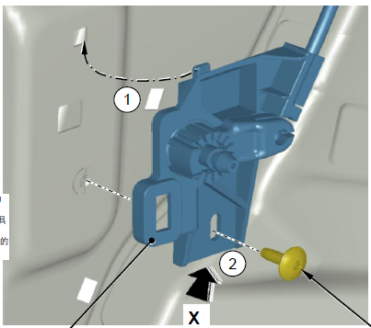

|  |  |  |  |  |
| --- | --- | --- | --- | --- |
| Schraube  螺栓 | Anziehdreh-moment Sollwert  转矩理论值[Nm] | Anziehdrehmoment bei Montage A  安装转矩值[Nm] | Weiterdrehmoment vor DeMontage W  剩余转矩值 [Nm] | Weiterdrehmoment Prozentual W/A*100%  剩余转矩百分比[%]  Soll ≥50%  应大于50% |
| 1 |  |  |  |  |

* + 1. ZSB Dreieckscheibe 后门三角窗

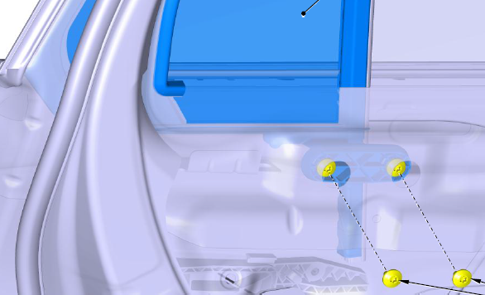

1

2

|  |  |  |  |  |
| --- | --- | --- | --- | --- |
| Schraube  螺栓 | Anziehdreh-moment Sollwert  转矩理论值[Nm] | Anziehdrehmoment bei Montage A  安装转矩值[Nm] | Weiterdrehmoment vor DeMontage W  剩余转矩值 [Nm] | Weiterdrehmoment Prozentual W/A*100%  剩余转矩百分比[%]  Soll ≥50%  应大于50% |
| 1_FS_hinten |  |  |  |  |
| 2_FS_hinten |  |  |  |
| 1_BFS_hinten |  |  |  |
| 2_BFS_hinten |  |  |  |

* + 1. ZSB Radabdeckung轮眉

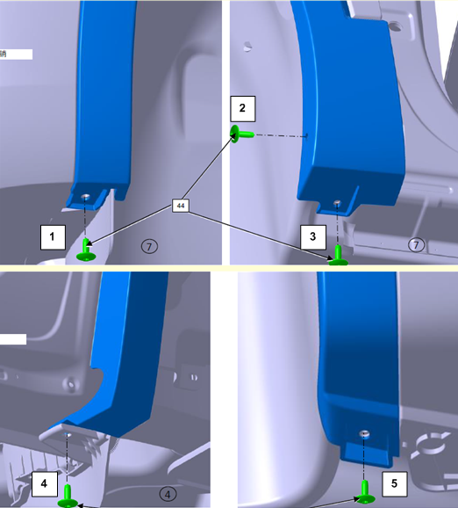

|  |  |  |  |  |
| --- | --- | --- | --- | --- |
| Schraube  螺栓 | Anziehdreh-moment Sollwert  转矩理论值[Nm] | Anziehdrehmoment bei Montage A  安装转矩值[Nm] | Weiterdrehmoment vor DeMontage W  剩余转矩值 [Nm] | Weiterdrehmoment Prozentual W/A*100%  剩余转矩百分比[%]  Soll ≥20%  应大于20% |
| FS_1 |  |  |  |  |
| FS_2 |  |  |  |
| FS_3 |  |  |  |
| FS_4 |  |  |  |
| FS_5 |  |  |  |
| BFS_1 |  |  |  |
| BFS_2 | 2.04 | 0.83 | 40.69% |
| BFS_3 | 2.08 | 1.05 | 50.48% |
| BFS_4 | 2.02 | 0.67 | 33.17% |
| BFS_5 | 2.03 | 1.06 | 52.22% |

* + 1. Tuerabdeckung 罩盖-门

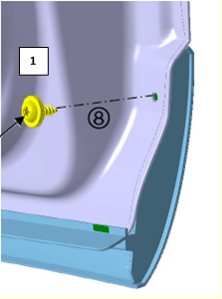

|  |  |  |  |  |
| --- | --- | --- | --- | --- |
| Schraube  螺栓 | Anziehdreh-moment Sollwert  转矩理论值[Nm] | Anziehdrehmoment bei Montage A  安装转矩值[Nm] | Weiterdrehmoment vor DeMontage W  剩余转矩值 [Nm] | Weiterdrehmoment Prozentual W/A*100%  剩余转矩百分比[%]  Soll ≥50%  应大于50% |
| 1_FS_vorn |  |  |  |  |
| 2_FS_vorn |  |  |  |
| 1_FS_hinten |  |  |  |
| 2_FS_hinten |  |  |  |
| 1_BFS_vorn |  |  |  |
| 2_BFS_vorn |  |  |  |
| 1_BFS_hinten |  |  |  |
| 2_BFS_hinten |  |  |  |

* + 1. Tuerschloss车门锁

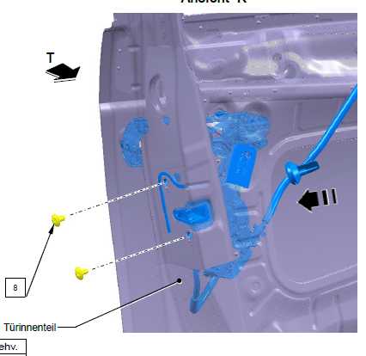

1

2

|  |  |  |  |  |
| --- | --- | --- | --- | --- |
| 螺栓  Schraube | 扭矩理论值  Anziehdreh-moment Sollwert | 安装实际值  Anziehdrehmoment bei Montage A[Nm] | 剩余扭矩值  Weiterdrehmoment vor Demontage W [Nm] | Weiterdrehmoment Prozentual W/A*100%  剩余扭矩百分比[%]  Soll ≥50%  应大于50% |
| 1_FS_vor |  |  |  |  |
| 2_FS_vor |  |  |  |
| 1_BFS_vor |  |  |  |
| 2_BFS_vor |  |  |  |
| 1_FS_hinten |  |  |  |
| 2_FS_hinten |  |  |  |
| 1_BFS_hinten |  |  |  |
| 2_BFS_hinten |  |  |  |